exercices de français | 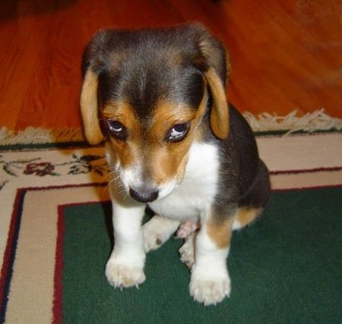  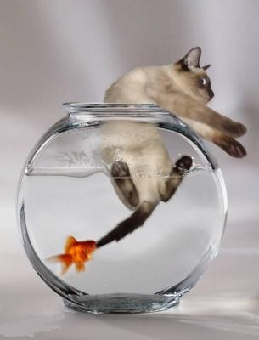  till prov classe 4T ht2010 | niveaux 1-2
BON COURAGE!!! (sg)
FAIRE LES COURSES 1

1 | Hejsan! Jag skulle vilja ha 3 skivor skinka och en kyckling, tack.
2 | Hejsan frun! Var det bra så?
3 | Jag tar 20 grodlår också. Och sedan skulle jag vilja ha ost.
4 | Javisst. Vad vill ni ha för ost?
5 | Jag tar en bit camembert, 500 gram av reblochon och en stor bit Grevé.
6 | Jaha, var det allt?
7 | Ja tack vad kostar det?
8 | Det blir 23,75 Euros tack.
9 | Här är 25 Euros.
10 | Tack och här är er växel. Hej då och ha en trevlig eftermiddag!
11 | Hej då och tack detsamma.

FAIRE LES COURSES 2

1 | Hejsan! Jag letar efter en snygg skjorta åt mig.
2 | Hejsan herrn. Javisst. Vilken färg föredrar ni?
3 | Hmm, en röd eller gul skjorta kanske.
4 | Här har vi en röd och gul randig skjorta. Tycker ni om den?
5 | Ja, inte så illa. Har ni något annat?
6 | Här har vi en modern skjorta. Den är röd med gula prickar.
7 | Ja den var fin. Har ni inte någon rutig skjorta?
8 | Nej tyvärr de är slut.
9 | Kan jag få prova de där två skjortorna?
10 | Javisst. Provhytten ligger därborta till vänster. Vilken storlek vill ni ha?
11 | Jag tar en XL.
12 | Jaha, tyckte ni om dem?
13 | Ja, jag tar den prickiga skjortan. Den var vackrast. Vad kostar den?
14 | Den kostar 17,34 Euros.
15 | Tar ni visa-kort?
16 | Självklart. Tack och här är skjortan. Ha en bra dag.
17 | Tack detsamma.
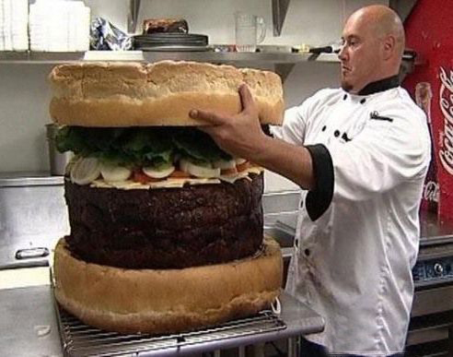

FAIRE LES COURSES 3

1 | Hejsan fröken. Kan jag hjälpa er?
2 | Hejsan. Ja, jag skulle vilja ha en tröja till min kompis. Han är lika stor som mig.
3 | Javisst. Vilken storlek har ni?
4 | Jag tar storlek 40.
5 | Jaha, vilken typ av tröja vill ni ha?
6 | En varm tröja med livliga färger.
7 | Se här en fräsig tröja i fem olika färger.
8 | Ja den var ganska fin. Men kan jag få se på några andra tröjor?
9 | Självklart. Se här en tjock och snygg tröja. Den är väldigt trendig.
10 | Ja den var fin. Passar den med alla kläder?
11 | Absolut! Och den är inte dyr heller. Den är på rea.
12 | Kan jag få prova den?
13 | Visst.
14 | Den passar utmärkt. Jag tar den. Vad kostar den?
15 | Den kostar 29,85 Euros.
16 | Varsågod och tack för hjälpen.
17 | Jag står till er tjänst. Tack och hej då.
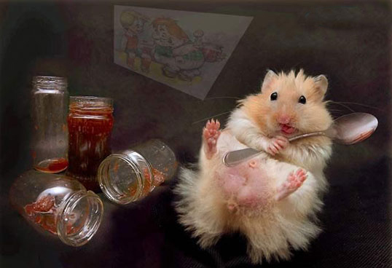

FAIRE LES COURSES 4

1 | Hejsan! Kan jag hjälpa er?
2 | Hejsan! Nej, jag vill bara titta lite.
3 | Javisst. Gör det.
4 | Ursäkta men skulle ni kunna hjälpa mig?
5 | Självklart. Vad önskas?
6 | Har ni inte t-shirtar på rea? Jag såg det i annonsen.
7 | Jag är ledsen. Det finns inga t-shirtar kvar. Allt är slutsålt.
8 | Vad har ni för t-shirtar då?
9 | Vi har några svarta t-shirtar därborta.
10 | Kan jag få se dem?
11 | Se här. Annars har vi snygga skjortor på rea idag.
12 | Jaha, har ni någon rutig skjorta?
13 | Javisst. Här är en rutig skjorta av bra märke och god kvalitet. Vill ni prova den?
14 | Ja tack. Var är provhytten?
15 | Därborta, till vänster om skyltfönstret.
16 | Den var för stor. Har ni storleken under?
17 | Vilken storlek har ni? 41? Ok, jag ger er en 39 då.
18 | Den var bättre. Den tar jag.
19 | Den kostar 14,76 Euros.
20 | Tack och hej då!
21 | Tack och hej då. Ha en trevlig kväll!
22 | Tack detsamma.
AU RESTAURANT 1

Hejsan! Har ni ett bord för 2 personer?
Hejsan! Javisst. Varsågoda och kom in!
Kan vi få menyn tack.
Varsågod.
Jaha, har ni bestämt er?
Ja, jag skulle vilja ha en ostsallad.
Och jag tar en löksoppa till förrätt.
Och till varmrätt?
Vi tar en stek.
Javisst. Vilken stekning vill ni ha?
Välstekt tack.
Och vad vill ni dricka?
En flaska mineralvatten tack.
Och till efterrätt?
Vad har ni för efterrätter?
Vi har allt!
Jaha, jag tar en glass, en bananasplit.
Och jag tar en äppelpaj.
Var det gott?
Mycket gott. Kan vi få notan tack.
Varsågod. Tack så mycket och hej då.
Tack och hej då.
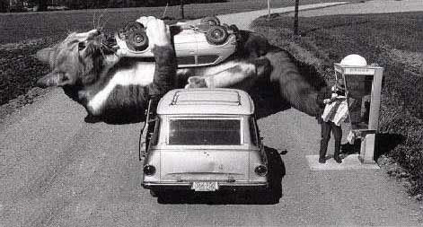

AU RESTAURANT 2

Godkväll!
Godkväll! Vi skulle vilja äta middag.
Javisst. Ute eller inne?
Ute tack.
Här är matsedeln. Vad önskas?

Till förrätt tar jag gåslever.

Och jag tar sniglar.
Och till varmrätt?
Jag skulle vilja ha fisk.
Samma sak för mig.
Och vad vill ni dricka?
En kåla och en sprite. Kan vi få en tillbringare vatten också?

Självklart. Och till efterrätt?

Vad finns det?
Vi har ”flytande ö”, brylépudding och jordgubbspaj.

Vi tar en jordgubbspaj tack.
Vill ni ha ostbricka?

Nej tack.
Smakade det bra?
Det var mycket gott. Kan vi få notan?

Tack så mycket och hej då.

Tack och hej då.
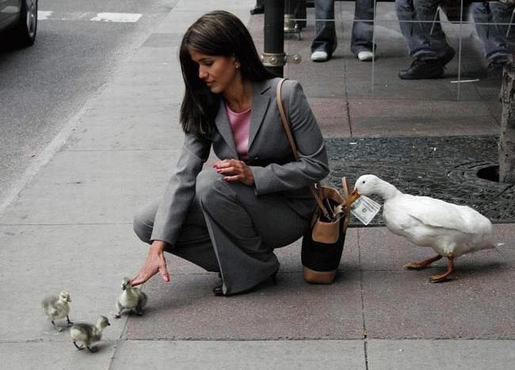
AU RESTAURANT 3

Hejsan! Jag skulle vilja äta lunch.

Javisst. Hur många personer?

Jag är ensam. Kan jag få matsedeln?

Jaha, har ni bestämt er?
Ja, jag tar 90 francsmenyn.
Vad vill ni ha till förrätt?
Jag tar en råkosttallrick men utan dressing tack.

Och till varmrätt?
Jag skulle vilja ha kyckling.
Med grönsaker eller pommes-frites?

Med grönsaker tack.
Vill ni ha ostbricka?
Ja tack.
Och till efterrätt?
Vad är en ”charlotte”?
Det är en slags kaka med jordgubbskräm.

Det tar jag.
Och vad vill ni dricka?
En flaska mineralvatten.

Med eller utan kolsyra?

Utan kolsyra tack.
Har ni ätit klart?
Ja tack, det var mycket gott. Kan jag få notan tack.

Varsågod och trevlig eftermiddag!

Tack så mycket och tack detsamma.

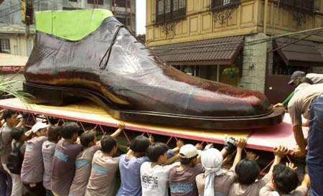
À L'HÔTEL 1

Ursäkta, har ni ett ledigt rum?
Javisst. Till när då?
Jag kommer om tre veckor, dvs. den 17 oktober.
Ja, då har vi lediga rum. Hur länge stannar ni?
Jag stannar en vecka.
För hur många personer?
Vi är tre vuxna och två barn.
Javisst. Det går bra. Vad vill ni ha för rum?
Jag vill ha ett billigt rum med dusch och toalett.
Då får ni ett rum på tredje våningen.
Finns det teve på rummet?
Ja, det finns teve.
Vad kostar rummet?
Det kostar 37,5 Euros. Önskar ni helpension eller halvpension?
Vi tar bara frukost. Ingår det?

Nej, frukosten kostar 3 Euros per person.
Okej, då tar jag utan frukost. Vill ni att jag skall betala i förskott?
Nej, ni kan betala när ni kommer.
Ni tar väl visa-kort?
Självklart.
Tack så mycket och hej då!
Tack. Välkommen om tre veckor. Hej då.
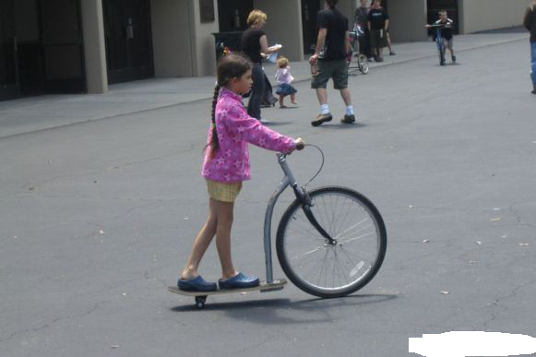

À L'HÔTEL 2

Hejsan! Jag skulle vilja boka ett rum här.
Javisst. Till när då?
Finns det ett ledigt rum till i kväll?
Ja, det går bra. För hur många personer?
För en person.
Hur länge stannar ni?
Jag stannar två nätter. Jag skulle vilja ha teve på rummet.
Självklart. Vill ni ha ett rum med dusch och toalett också?
Ja tack, gärna. Vad kostar det?
Det blir dyrare med dusch och toalett. Det kostar 27,9 Euros.
Ingår frukost?
Ja, den ingår.
Då tar jag rummet. Tar ni visa-kort?
Givetvis. Här har ni nyckeln. Rum 45 på fjärde våningen. Trappan är därborta till vänster.
Tack så mycket. Finns det ingen hiss?
Den är tyvärr trasig idag. Ha en bra dag!
Tack detsamma!
PHRASES COURANTES 1

1 | Finns det en bank i närheten?
2 | Ja, gå rakt fram och sväng till vänster vid trafikljusen.
3 | Nej, banken ligger långt härifrån.
4 | Ursäkta jag skulle vilja växla dessa resecheckar.
5 | Kan jag få se er legitimation?
6 | Är det öppet i morgon?
7 | Har ni öppet på lördag?
8 | Är det stängt i kväll?
9 | Hur dags stänger ni?
10 | Hejsan! Jag skulle vilja ha en snygg skjorta.
11 | Kan jag hjälpa er?
12 | Nej tack. Vi tittar bara lite.
13 | Jag vill titta lite först.
14 | Har ni billiga t-shirtar?
15 | Vilken storlek?
16 | Vilken färg?
17 | Var finns provhytten?
18 | Passar den?
19 | Den här är snyggare än den där.
20 | Jag föredrar den gröna tröjan.
21 | Var kommer ni ifrån?
22 | Vi är från Sverige.
23 | Jaha, vad gör ni här?
24 | Är ni på semester här?
25 | Vi är på skolresa.
26 | Hur länge då?
27 | Vad tycker ni om Paris?
28 | Det är vackert, fult, skitigt, rent, häftigt, stort
29 | Har ni frimärken här?
30 | Nej, tyvärr.
31 | Ursäkta mig herrn, jag är vilse, finns det någon tunnelbanestation i närheten?

32 | Jag letar efter…….
33 | Det är roligt.
34 | Kan jag få rumsnyckel 35 tack.
35 | Det är något fel i badrummet.
36 | Vi har inget toalettpapper.
37 | Kan man ringa från rummet?
38 | Ställ era väskor där borta.
39 | Nej tack. Jag har inga pengar.
40 | Jag förstår inte.
41 | Ingen orsak
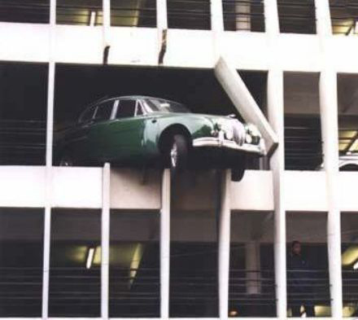
DIALOGUES CHAUSSURES

Marie : hejsan herrn, jag skulle vilja prova detta par skor i svart, i storlek 39, tack
försäljaren : inga problem, unga flicka, slå er ner.
Marie : tack
Försäljaren : åj, det är beigt
Marie : kan ni ge mig högra foten ?
Försäljaren : ja...och varsågod...frun är serverad !
Marie : tack...åh ja, de är inte illa, och har ni dem i svart ?
Försäljaren : nej
Marie : nej...
Försäljaren : Jag har inga fler, slut
Marie : och i 38, har ni dem i svart också ?
Försäljaren : och i 38 har jag dem !
Marie : jaha, jag skall kanske prova dem i 38 i svart, jaha vill ni att jag flyttar på min stol lite?
Försäljaren : lite grand....så...så där ja
Marie : tack....tja de passar mig i 38 så jag måste ha mer än 38 ½
Försäljaren : åh det är möjligt, det är italienska skor unga flicka, så det är möjligt att storleken är stor
Marie : suveränt, tack så mycket.

DIALOGUES ET PHRASES DIVERSES ET IMPORTANTES 1a

- bonjour, je peux vous aider, mademoiselle ?
- non, merci, je veux seulement regarder un peu
- oui, volontiers, je cherche des chaussures
- c’est pour vous ?
- oui, c’est pour moi
- quelle pointure faites-vous ?
- je fais du 50
- quel type de chaussures cherchez-vous ?
- je voudrais des chaussures de sport
- d’accord, voilà de belles chaussures noires
- ah oui, je peux les essayer ?
- bien sûr
- où sont les cabines d’essayage ?
- elles sont là-bas, à droite

- vous avez des cartes postales ?
- non, monsieur, il faut aller à la librairie
- excusez-moi, je n’ai pas compris
- allez à la librairie monsieur
- d’accord, où se trouve la librairie ?
- il y a une librairie là-bas, derrière l’église
- d’accord, merci beaucoup madame
- de rien / je vous en prie monsieur

- vous vendez des enveloppes ici ?
- oui, monsieur, vous en voulez combien ?
- je prends 5 enveloppes, s’il vous plaît
- très bien, il vous faut autre chose ?
- oui, vous avez des timbres aussi ?
- non, désolé, il faut aller au bureau de tabac
- d’accord, ça fait combien ?
- alors, ça fait 3,50 euros, s’il vous plaît
- voilà, merci et au revoir
- au revoir et bonne journée
- merci, pareillement / à vous de même

DIALOGUES ET PHRASES DIVERSES ET IMPORTANTES 1b

- hejsan, kan jag hjälpa er ?
- nej tack, jag vill bara titta lite först
- ja gärna, jag letar efter en snygg tröja/kjol/klänning
- javisst, vilken storlek har ni?
- jag har L
- se här några snygga blusar
- ja, mycket fina
- vill ni prova dem?
- ja gärna, var är provhytten?
- den är där borta till vänster
- tack så mycket, finns det andra färger också?
- nej tyvärr
- ok
- jaha, passar blusen?
- perfekt, jag tar blusen: jag tar den

- hejsan, har ni pennor här?
- nej, ledsen, ni måste gå till bokhandeln
- ursäkta, jag förstår inte; tala långsammare tack
- gå till bokhandeln fröken
- ok, var ligger bokhandeln då?
- där borta, ni tar andra gatan till höger och bokhandeln är bakom järnvägsstationen
- tack så mycket
- ingen orsak

- hejsan, finns det vykort här?
- javisst, se här
- hur mycket kostar vykorten?
- ett vykort 1 euro, 10 vykort 3 euro
- har ni frimärken också?
- nej, ledsen
- var finns det frimärken?
- på posten, men det är stängt idag
- jaha, hur mycket blir det här då?
- det blir 5,75 euro
- varsågod, tack och hej då
- hej då och ha en trevlig kväll
- tack det samma

DIALOGUES; prénom…………………………………résultat…………………..sur 100%

Goddag! Är det för att äta?
Ja, goddag. Kan man äta?
Självklart. Hur många är ni?
Vi är två.
Häråt är ni snälla.
Önskar ni en aperitif?
Nej tack. Menyn tack.
Här är den.
Jaha, har ni bestämt er?
Ja, jag tar en tomatsallad till förrätt.
Och jag, jag skulle vilja ha en löksoppa till förrätt, tack.
Mycket bra. Och sedan?
Till huvudrätt tar jag en anka i apelsinsås tack.
Och jag, jag tar en köttbit med lök tack.
Mycket bra. Vilken stekning för köttbiten?
Medium tack.
Och till dryck? / Vad vill ni/önskar ni dricka?
Två kåla och en tillbringare vatten tack.
Genast.
Ursäkta! Kan man få bröd tack?
Jaha, köttbiten är till vem?
Det är till mig, tack.
Jaha, smakade det bra?
Det var mycket gott!
Önskar ni en ost och en efterrätt?
Bara en efterrätt tack. Vad har ni?
Jaha, till efterrätt har vi äppelkaka, jordgubbskaka, glass, chokladkaka, päronpaj och brylépudding.

Ok, en äppelkaka och en päronpaj tack.
Mycket bra. Önskar ni en kaffe efter?
Nej, tack. Notan tack.
Här är den.
Tack så mycket och hej då!
Tack, hej då! Trevlig eftermiddag!
Hej! Kan jag hjälpa er?
Hej! Tar man hand om er?
Nej, jag tittar bara lite.
Nej tack. Jag skulle bara vilja titta lite.
Ja, jag letar efter t-shirtar tack.
Ja, t-shirtarna är därborta längst in.
Ja, jag letar efter blusar.
Ja, vilken färg önskar ni?
Jag vet inte. Gul, kanske.
Och vilken storlek har ni?
Jag tar ofta XL.
Se här en vacker gul blus.
Ja, inte illa. Kan jag prova den?
Självklart. Provhytten är därborta till vänster.
Jaha, passar den er bra? Inte för stor?
Nej, den är mycket bra. / Ja, den är lite stor, ja.
Hur mycket kostar den här blusen?
Den kostar bara 12 euro. Den är på rea.
Ok, då tar jag den.
Önskar ni något annat?
Nej, tack. Det var allt.
Jaha, 12 euro tack.
Varsågod!
Tack så mycket och hej då fröken.
Hej då frun.
var ligger.................
för att komma till.............
hur mycket kostar..............
jag söker/jag letar efter.................
har ni......................
telefonkort
frimärken
vykort
finns det en cd-affär här?
jag letar efter en telefonkiosk
god kväll, rum nummer 30 tack.
när stänger ni?
är det öppet på lördagar?
jag gillar inte rött
tala långsammare tack!
jag förstår
ursäkta mig
ingen orsak
jag är inte härifrån
jag skulle vilja växla de här sedlarna tack
en biljett tack
jag har inte min biljett
jag är med dem
jag är i gruppen
ledsen, det har vi inte
jag väntar på någon
jag står i kö
visa era väskor tack
sätt, lägg väskorna därborta
När börjar filmen?
Hur dags öppnar bion?
Var ligger Eiffeltornet?
Gå rakt fram och sväng andra gatan till vänster.
Hur mycket kostar tidningen?
Gå rakt fram!
Det är kul!
Vad gjorde du igår? (vad har du gjort)
Jag gillar svenska filmer.
Det är suveränt!
Varifrån kommer du?
Jag kommer från Sverige.

DIALOGUES;

Självklart. Provhytten är därborta till vänster.
Det är till mig, tack.
Mycket bra. Vilken stekning för köttbiten?
När börjar filmen?
Var ligger Eiffeltornet?
Hur mycket kostar tidningen?
Nej, tack. Det var allt.
Bara en efterrätt tack. Vad har ni?
Ursäkta! Kan man få bröd tack?
Jaha, till efterrätt har vi äppelkaka, jordgubbskaka, glass, chokladkaka, päronpaj och brylépudding.

Här är den.
Tack så mycket och hej då fröken.
Ja, inte illa. Kan jag prova den?
Ja, goddag. Kan man äta?
Tack, hej då! Trevlig eftermiddag!
Hej! Kan jag hjälpa er?
jag letar efter en telefonkiosk
Gå rakt fram!
för att komma till.............
Jag gillar svenska filmer.
när stänger ni?
Jaha, köttbiten är till vem?
Jaha, smakade det bra?
Gå rakt fram och sväng andra gatan till vänster.
Mycket bra. Och sedan?
Den kostar bara 12 euro. Den är på rea.
ursäkta mig
frimärken
har ni......................
telefonkort
Det var mycket gott!
jag är i gruppen
Och till dryck? / Vad vill ni/önskar ni dricka?
Det är suveränt!
jag söker/jag letar efter.................
Medium tack.
Till huvudrätt tar jag en anka i apelsinsås tack.
Ja, jag tar en tomatsallad till förrätt.
Jag vet inte. Gul, kanske.
jag förstår
Nej, den är mycket bra. / Ja, den är lite stor, ja.
Hur mycket kostar den här blusen?
vykort
Jag kommer från Sverige.
Vad gjorde du igår? (vad har du gjort)
ledsen, det har vi inte
hur mycket kostar..............
finns det en cd-affär här?
tala långsammare tack!
jag väntar på någon
en biljett tack
är det öppet på lördagar?
Ja, vilken färg önskar ni?
ingen orsak
Och vilken storlek har ni?
jag har inte min biljett
jag är med dem
Varifrån kommer du?
jag är inte härifrån
Nej tack. Menyn tack.
Nej, tack. Notan tack.
Här är den.
Varsågod!
Tack så mycket och hej då!
visa era väskor tack
jag står i kö
Nej, jag tittar bara lite.
Jaha, passar den er bra? Inte för stor?
Hej! Tar man hand om er?
Önskar ni något annat?
Önskar ni en aperitif?
Mycket bra. Önskar ni en kaffe efter?
Självklart. Hur många är ni?
Hur dags öppnar bion?
Hej då frun.
Goddag! Är det för att äta?
Ja, t-shirtarna är därborta längst in.
Nej tack. Jag skulle bara vilja titta lite.
Ja, jag letar efter t-shirtar tack.
Jaha, har ni bestämt er?
Ja, jag letar efter blusar.
Se här en vacker gul blus.
Vi är två.
jag gillar inte rött
var ligger.................
sätt, lägg väskorna därborta
god kväll, rum nummer 30 tack.
Det är kul!
Önskar ni en ost och en efterrätt?
Genast.
Två kåla och en tillbringare vatten tack.
Ok, en äppelkaka och en päronpaj tack.
Och jag, jag skulle vilja ha en löksoppa till förrätt, tack.
Och jag, jag tar en köttbit med lök tack.
jag skulle vilja växla de här sedlarna tack
Jag tar ofta XL.
Jaha, 12 euro tack.
Ok, då tar jag den.
Häråt är ni snälla.
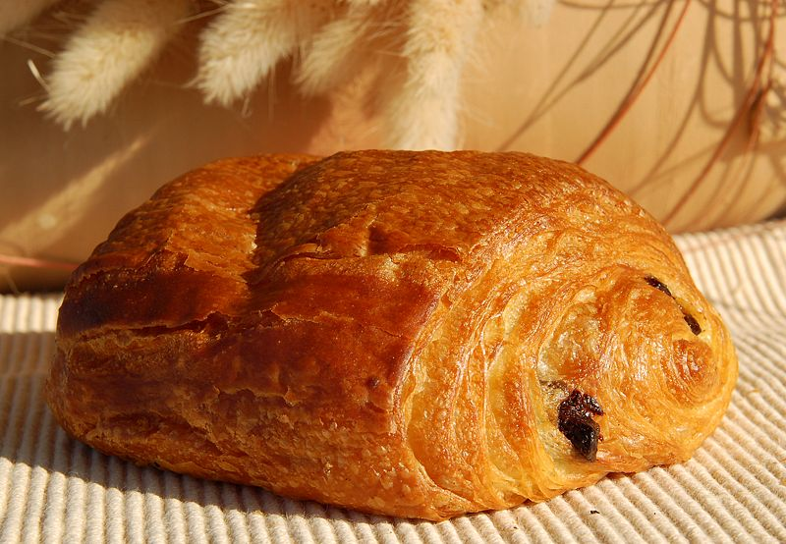
DIALOGUE NIVEAUX 1-2

- bonjour, je voudrais trois baguettes, s’il vous plaît
- bonjour, bien sûr, et avec ça?
- je prends aussi deux pains au chocolat, s’il vous plaît
- ah désolé, il n’y en a plus
- d’accord, donnez-moi 2 pains aux raisins alors
- et voilà, ce sera tout?
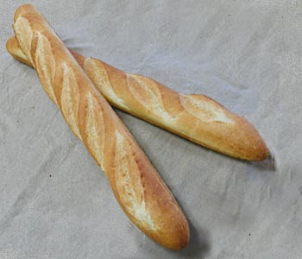
- oui, c’est combien?
- c’est 3,40 euros s’il vous plaît
- et voilà 4 euros
- merci, et voici votre monnaie
- merci, au revoir
- au revoir, bonne journée
- merci, pareillement

- excusez-moi, je cherche un magasin de sport
- désolé, je ne suis pas d’ici
- d’accord, excusez-moi
- ce n’est pas grave
- excusez-moi, monsieur
- oui, bonjour
- bonjour, je cherche un magasin de sport près d’ici
- ah oui, il y a un petit magasin de sport là-bas
- où?
- vous allez tout droit et vous prenez la première rue à gauche
- d’accord, c’est le seul?
- sinon, il y a un autre magasin de sport mais c’est plus loin
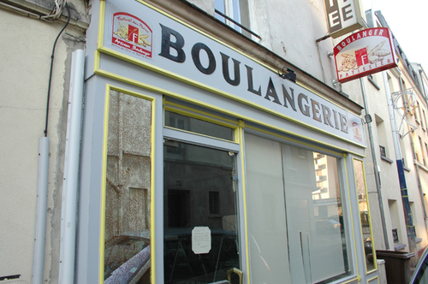
- très loin d’ici?
- oui, il faut prendre le métro ou le bus
- bon d’accord, merci beaucoup monsieur
- de rien mademoiselle, au revoir
- au revoir

- ursäkta mig frun, jag letar efter ett bageri
- ett bageri?
- ja, ett hus där man gör bröd
- jaha, jag förstår
- finns det ett bageri i närheten?
- jag vet inte, jag är inte härifrån
- ok, ursäkta mig
- javisst, det är ingen fara
- hej då frun
- hej då herrn
- ursäkta mig fröken
- ja? hejsan
- hejsan, jag letar efter ett bageri
- javisst, ni går rakt fram och sedan tar ni den andra gatan till höger
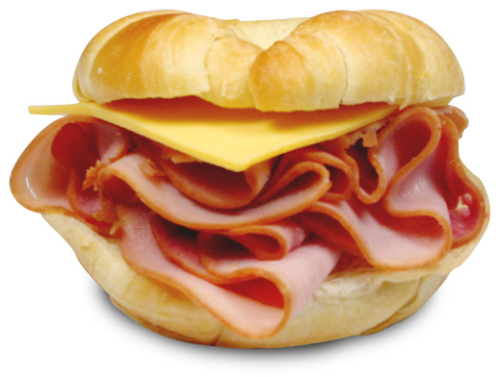
- finns det ett bageri där?
- ja, ett mycket bra bageri
- tack så mycket
- ingen orsak, hej då
- hej då

DIALOGUE ET EXERCICES
ursäkta mig herrn, jag letar efter ett bageri
jag är ledsen, jag bor inte här
ok, ursäkta mig, hej då
det gör ingenting, hej då
ursäkta mig frun, finns det ett bageri i närheten?
förlåt, jag förstår inte
ett bageri, man säljer bröd där
jag är ledsen, jag är inte fransk
ok, tack ändå, hej då
hej då
ursäkta mig fröken
ja? hejsan
hejsan, jag letar efter ett bageri
javisst, ni går rakt fram och sedan tar ni den tredje gatan till vänster
finns det ett bageri där?
ja, ett mycket bra bageri
tack så mycket, hej då
ingen orsak, hej då
jag skulle vilja ha 5 bröd tack
javisst, var det bra så?
nej, har ni chokladbröd?
självklart, hur många vill ni ha?
jag tar 3 chokladbröd, tack
varsågod, önskar ni något mer?
ja, finns det vitlöksbaguetter?
nej, jag är ledsen, det finns inga mer
ok, vad kostar det?
det kostar 4,50 euro
varsågod 5 euro
tack så mycket och här är er växel
tack och hej då
hej då och ha en bra dag
tack det samma

corrigé
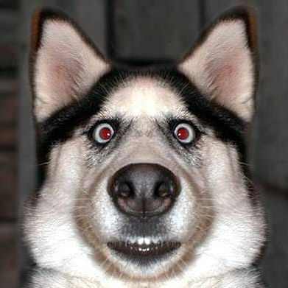
FAIRE LES COURSES 1
1 | Hejsan! Jag skulle vilja ha 3 skivor skinka och en kyckling, tack.
 | Bonjour! Je voudrais (avoir) trois tranches de jambon et un poulet, s’il vous plaît.
2 | Hejsan frun! Var det bra så?
 | Bonjour madame! Et avec ça?/ Ce sera tout?/ C’est tout?
3 | Jag tar 20 grodlår också. Och sedan skulle jag vilja ha ost.
 | Je prends/Je prendrai 20 cuisses de grenouille aussi s’il vous plaît. Et ensuite je voudrais du fromage.
4 | Javisst. Vad vill ni ha för ost?
 | Bien sûr. Qu’est-ce que vous voulez comme fromage? /Qu’est-ce qu’il vous faut comme fromage?
5 | Jag tar en bit camembert, 500 gram av reblochon och en stor bit Grevé.
 | Je prends un morceau de camembert, 500 grammes de reblochon et un grand morceau de gruyère s’il vous plaît.
6 | Jaha, var det allt?
 | D’accord, et avec ça?
7 | Ja tack vad kostar det?
 | Merci ce sera tout. Ça fait combien?
8 | Det blir 23,75 Euros tack.
 | Ça vous fait 23,75 Euros s’il vous plaît.
9 | Här är 25 Euros.
 | Voici 25 Euros.
10 | Tack och här är er växel. Hej då och ha en trevlig eftermiddag!
 | Merci et voilà votre monnaie. Au revoir et bon après-midi!
11 | Hej då och tack detsamma.
 | Merci. Pareillement!

FAIRE LES COURSES 2
1 | Hejsan! Jag letar efter en snygg skjorta åt mig.
 | Bonjour! Je cherche une belle chemise pour moi.
2 | Hejsan herrn. Javisst. Vilken färg föredrar ni?
 | Bonjour monsieur. Bien sûr. Quelle couleur préférez-vous?
3 | Hmm, en röd eller gul skjorta kanske.
 | Hmm, eh ben, une chemise rouge ou jaune peut-être?
4 | Här har vi en röd och gul randig skjorta. Tycker ni om den?
 | Voilà une chemise rayée de rouge et de jaune. Elle vous plaît?
5 | Ja, inte så illa. Har ni något annat?
 | Oui, pas mal. Avez-vous autre chose?
6 | Här har vi en modern skjorta. Den är röd med gula prickar.
 | Tenez une chemise moderne (à la mode). Elle est rouge à pois jaunes.
7 | Ja den var fin. Har ni inte någon rutig skjorta?
 | Oui, elle est jolie. Vous n’avez pas de chemise à carreaux?
8 | Nej tyvärr de är slut.
 | Non, je suis désolé. Il n’y en a plus.
9 | Kan jag få prova de där två skjortorna?
 | Est-ce que je peux essayer ces deux chemises?
10 | Javisst. Provhytten ligger därborta till vänster. Vilken storlek vill ni ha?
 | Naturellement. La cabine d’essayage est là-bas à gauche. Quelle taille voulez-vous?
11 | Jag tar en XL.
 | Je prends une XL
12 | Jaha, tyckte ni om dem?
 | Alors, elle vous a plu? / Ça vous plaît?
13 | Ja, jag tar den prickiga skjortan. Den var vackrast. Vad kostar den?
 | Oui, je prends la chemise à pois. C’est la plus belle. Elle coûte combien?
14 | Den kostar 17,34 Euros.
 | Elle coûte 17,34 Euros.
15 | Tar ni visa-kort?
 | Vous prenez la carte bleue (visa)?
16 | Självklart. Tack och här är skjortan. Ha en bra dag.
 | Bien sûr. Merci et voici la chemise. Je vous souhaite une bonne journée!
17 | Tack detsamma.
 | Merci pareillement. / À vous de même!
FAIRE LES COURSES 3
1 | Hejsan fröken. Kan jag hjälpa er?
 | Bonjour mademoiselle. Je peux vous aider?
2 | Hejsan. Ja, jag skulle vilja ha en tröja till min kompis. Han är lika stor som mig.
 | Bonjour monsieur. Oui, je voudrais un pull pour mon copain. Il est aussi grand que moi. / Il a la même taille que moi.
3 | Javisst. Vilken storlek har ni?
 | Bien sûr. Quelle taille faites-vous?
4 | Jag tar storlek 40.
 | Je fais du 40.
5 | Jaha, vilken typ av tröja vill ni ha?
 | D’accord, quelle sorte de pull désirez-vous?
6 | En varm tröja med livliga färger.
 | Un pull chaud à (avec des) couleurs vives.
7 | Se här en fräsig tröja i fem olika färger.
 | Voilà un pull chouette en cinq couleurs différentes.
8 | Ja den var ganska fin. Men kan jag få se på några andra tröjor?
 | Oui, elle était assez chouette. Mais je peux voir d’autres pulls?
9 | Självklart. Se här en tjock och snygg tröja. Den är väldigt trendig.
 | Naturellement. Voici un beau pull épais. Il est très à la mode.
10 | Ja den var fin. Passar den med alla kläder?
 | Oui, il est joli. Il va bien avec tous les vêtements?
11 | Absolut! Och den är inte dyr heller. Den är på rea.
 | Absolument! Et il n’est pas cher non plus. Il est en promotion/ en solde.
12 | Kan jag få prova den?
 | Je peux l’essayer?
13 | Visst.
 | Bien sûr.
14 | Den passar utmärkt. Jag tar den. Vad kostar den?
 | Il me va parfaitement. Je le prends. Il coûte combien?
15 | Den kostar 29,85 Euros.
 | Il coûte 29,85 Euros s’il vous plaît.
16 | Varsågod och tack för hjälpen.
 | Voilà et merci de votre aide.
17 | Jag står till er tjänst. Tack och hej då.
 | Je suis à votre service. Merci et au revoir.

FAIRE LES COURSES 4

1 | Hejsan! Kan jag hjälpa er?
 | Bonjour! Je peux vous aider?
2 | Hejsan! Nej, jag vill bara titta lite.
 | Bonjour! Non, je veux seulement/juste regarder un peu.
3 | Javisst. Gör det.
 | Bien sûr. Allez-y!
4 | Ursäkta men skulle ni kunna hjälpa mig?
 | Excusez-moi mais est-ce que vous pourriez m’aider s’il vous plaît?
5 | Självklart. Vad önskas?
 | Bien sûr. Vous désirez?
6 | Har ni inte t-shirtar på rea? Jag såg det i annonsen.
 | Vous n’avez pas des t-shirts en promotion? Je l’ai vu dans l’annonce.
7 | Jag är ledsen. Det finns inga t-shirtar kvar. Allt är slutsålt.
 | Je suis désolé. Il n’y a plus de t-shirts. Tout est vendu.
8 | Vad har ni för t-shirtar då?
 | Qu’est-ce que vous avez comme t-shirts alors?
9 | Vi har några svarta t-shirtar därborta.
 | Nous avons quelques t-shirts noirs là-bas.
10 | Kan jag få se dem?
 | Je peux les voir?
11 | Se här. Annars har vi snygga skjortor på rea idag.
 | Tenez. Sinon nous avons des belles chemises en promo aujourd’hui.
12 | Jaha, har ni någon rutig skjorta?
 | D’accord, avez-vous des chemises à carreaux?
13 | Javisst. Här är en rutig skjorta av bra märke och god kvalitet. Vill ni prova den?
 | Bien sûr. Voici une chemise à carreaux d’une bonne marque et de bonne qualité. Vous voulez l’essayer?
14 | Ja tack. Var är provhytten?
 | Oui s’il vous plaît. Où est la cabine d’essayage?
15 | Därborta, till vänster om skyltfönstret.
 | Là-bas, à gauche de la vitrine.
16 | Den var för stor. Har ni storleken under?
 | Elle était trop grande. Vous avez la taille en dessous?
17 | Vilken storlek har ni? 41? Ok, jag ger er en 39 då.
 | Quelle taille faites-vous? 41? D’accord, je vous donne une 39 alors.
18 | Den var bättre. Den tar jag.
 | Elle était mieux. Je la prends.
19 | Den kostar 14,76 Euros.
 | Elle coûte 14,76 Euros.
20 | Tack och hej då!
 | Merci et au revoir!
21 | Tack och hej då. Ha en trevlig kväll!
 | Merci et au revoir. Bonne soirée!
22 | Tack detsamma.
 | Pareillement.

AU RESTAURANT 1

Hejsan! Har ni ett bord för 2 personer?
Bonjour! Vous avez une table pour deux personnes?
Hejsan! Javisst. Varsågoda och kom in!
Bonjour! Oui, bien sûr! Entrez s’il vous plaît.
Kan vi få menyn tack.
La carte s’il vous plaît! /On peut avoir la carte s’il vous plaît!
Varsågod.
Voici/ Voilà
Jaha, har ni bestämt er?
Alors, vous avez choisi?
Ja, jag skulle vilja ha en ostsallad.
Oui, je voudrais une salade au fromage s’il vous plaît.
Och jag tar en löksoppa till förrätt.
Et moi, je prends une soupe à l’oignon comme entrée s’il vous plaît.
Och till varmrätt?
Et comme plat de résistance?
Vi tar en stek.
On prend /Nous prenons une bavette.
Javisst. Vilken stekning vill ni ha?
Bien sûr. Quelle cuisson?
Välstekt tack.
Bien cuite s’il vous plaît.
Och vad vill ni dricka?
Et qu’est-ce que vous voulez boire? / Et comme boisson?
En flaska mineralvatten tack.
Une bouteille d’eau minérale s’il vous plaît
Och till efterrätt?
Et comme dessert?
Vad har ni för efterrätter?
Qu’est-ce que vous avez comme desserts?
Vi har allt!
Nous avons tout!
Jaha, jag tar en glass, en bananasplit.
Ah bon, je prends une glace, une banana-split s’il vous plaît.
Och jag tar en äppelpaj.
Et moi, je prends une tarte tatin (tarte aux pommes)
Var det gott?
Ça a été? / C’était bon? / Ça vous a plu?
Mycket gott. Kan vi få notan tack.
Très bon. On peut avoir l’addition s’il vous plaît?
Varsågod. Tack så mycket och hej då.
Voilà. Merci beaucoup et au revoir.
Tack och hej då.
Merci et au revoir!

AU RESTAURANT 2

Godkväll!
Bonsoir!
Godkväll! Vi skulle vilja äta middag.
Bonsoir! On voudrait dîner s’il vous plaît.
Javisst. Ute eller inne?
Bien sûr. En terrasse ou en salle?
Ute tack.
En terrasse s’il vous plaît.
Här är matsedeln. Vad önskas?
Voici la carte! Vous désirez?
Till förrätt tar jag gåslever.
En entrée je prends du foie gras.
Och jag tar sniglar.
Et moi je prends des escargots.
Och till varmrätt?
Et comme plat de résistance?
Jag skulle vilja ha fisk.
Je voudrais du poisson s’il vous plaît
Samma sak för mig.
La même chose pour moi s’il vous plaît.
Och vad vill ni dricka?
Et comme boisson? / Et qu’est-ce que vous voulez boire?
En kåla och en sprite. Kan vi få en tillbringare vatten också?
Un coca et un sprite s’il vous plaît. On peut avoir une carafe d’eau aussi s’il vous plaît?
Självklart. Och till efterrätt?
Bien sûr. Et comme dessert?
Vad finns det?
Qu’est-ce qu’il y a?
Vi har ”flytande ö”, brylépudding och jordgubbspaj.
Nous avons île flottante, crème caramel et tarte aux fraises.
Vi tar en jordgubbspaj tack.
Nous prenons une tarte aux fraises
Vill ni ha ostbricka?
Vous désirez un plateau de fromage?
Nej tack.
Non, merci.
Smakade det bra?
Ça a été? / C’était bon? / Ça vous a plu?
Det var mycket gott. Kan vi få notan?
C’était très bon. On peut avoir l’addition s’il vous plaît?
Tack så mycket och hej då.
Merci beaucoup et au revoir.
Tack och hej då.
Merci et au revoir.

AU RESTAURANT 3

Hejsan! Jag skulle vilja äta lunch.
Bonjour! Je voudrais déjeuner s’il vous plaît.
Javisst. Hur många personer?
Bien sûr. Pour combien de personnes?
Jag är ensam. Kan jag få matsedeln?
Je suis seul. Je peux avoir la carte s’il vous plaît?
Jaha, har ni bestämt er?
Alors, vous avez choisi?
Ja, jag tar 90 francsmenyn.
Oui, je prends le menu de (à) 90 francs.
Vad vill ni ha till förrätt?
Et qu’est-ce que vous voulez comme entrée?
Jag tar en råkosttallrick men utan dressing tack.
Je prends des crudités mais sans sauce vinaigrette s’il vous plaît.
Och till varmrätt?
Et comme plat principal (plat de résistance)?
Jag skulle vilja ha kyckling.
Je voudrais du poulet s’il vous plaît.
Med grönsaker eller pommes-frites?
Avec des légumes ou avec des frites?
Med grönsaker tack.
Avec des légumes s’il vous plaît.
Vill ni ha ostbricka?
Désirez-vous un plateau de fromage?
Ja tack.
Oui, volontiers.
Och till efterrätt?
Et comme dessert?
Vad är en ”charlotte”?
Qu’est-ce que c’est une charlotte?
Det är en slags kaka med jordgubbskräm.
C’est une sorte de gâteau avec un coulis de fraise. (une crème aux fraises)
Det tar jag.
Je prends ça.
Och vad vill ni dricka?
Et qu’est-ce que vous voulez boire?
En flaska mineralvatten.
Une bouteille d’eau minérale s’il vous plaît.
Med eller utan kolsyra?
Gazeuse ou non-gazeuse? / Avec ou sans gaz?
Utan kolsyra tack.
sans gaz s’il vous plaît.
Har ni ätit klart?
Vous avez terminé? (fini)
Ja tack, det var mycket gott. Kan jag få notan tack.
Oui merci, c’était très bon. Je peux avoir l’addition s’il vous plaît?
Varsågod och trevlig eftermiddag!
Voilà et bon après-midi!
Tack så mycket och tack detsamma.
Merci beaucoup et à vous de même! (pareillement)
À L'HÔTEL 1

Ursäkta, har ni ett ledigt rum?
Excusez-moi, vous avez une chambre (libre) ?
Javisst. Till när då?
Bien sûr. Pour quand?
Jag kommer om tre veckor, dvs. den 17 oktober.
Je viendrai dans trois semaines, c'est-à-dire le 17 octobre.
Ja, då har vi lediga rum. Hur länge stannar ni?
Oui, nous aurons (nous avons) des chambres libres. C'est pour combien de temps (combien de jours/nuits) ?
Jag stannar en vecka.
Je resterai (Je reste) une semaine.
För hur många personer?
C'est pour combien de personnes? / (Vous êtes combien?)
Vi är tre vuxna och två barn.
Il y a / Nous sommes trois adultes et deux enfants.
Javisst. Det går bra. Vad vill ni ha för rum?
Très bien. Ça va / C'est bon. Qu'est-ce que vous voulez comme chambre?
Jag vill ha ett billigt rum med dusch och toalett.
Je voudrais une chambre pas chère avec douche et toilettes.
Då får ni ett rum på tredje våningen.
Alors, je vous donne /Alors vous aurez une chambre au troisième étage.
Finns det teve på rummet?
Il y a la télé (dans la chambre) ?
Ja, det finns teve.
Oui, il y a la télé.
Vad kostar rummet?
La chambre coûte combien? Ça coûte combien?
Det kostar 37,5 Euro. Önskar ni helpension eller halvpension?
Elle coûte 37,5 Euros. Désirez-vous la pension complète ou la demi-pension?
Vi tar bara frukost. Ingår det?
On prend (prendra) seulement le petit déjeuner. C'est compris?
Nej, frukosten kostar 3 Euro per person.
Non, le petit déjeuner coûte 3 Euros par personne.
Okej, då tar jag utan frukost. Vill ni att jag skall betala i förskott?
D'accord, alors je prends sans (le) petit déjeuner. Vous voulez que je paie en avance?
Nej, ni kan betala när ni kommer.
Non, vous pouvez payer quand vous viendrez.
Ni tar väl visa-kort?
Vous prenez la carte VISA, n'est-ce pas?
Självklart.
Bien sûr / Naturellement.
Tack så mycket och hej då!
Merci beaucoup et au revoir!
Tack. Välkommen om tre veckor. Hej då.
Merci bien et bienvenue dans trois semaines. Au revoir.
À L'HÔTEL 2
Hejsan! Jag skulle vilja boka ett rum här.
Bonjour! Je voudrais réserver une chambre ici.
Javisst. Till när då?
Bien sûr. C'est pour quand?
Finns det ett ledigt rum till i kväll?
Il y a une chambre (libre) pour ce soir? / Vous avez une chambre...
Ja, det går bra. För hur många personer?
Oui, c'est bon. Pour combien de personnes?
För en person.
Pour une personne.
Hur länge stannar ni?
Vous restez combien de temps/jours/nuits ?
Jag stannar två nätter. Jag skulle vilja ha teve på rummet.
Je vais rester deux nuits. Je voudrais (avoir) la télé dans la chambre.
Självklart. Vill ni ha ett rum med dusch och toalett också?
Naturellement. Vous voulez une chambre avec douche et toilettes aussi?
Ja tack, gärna. Vad kostar det?
Oui merci, volontiers. Ça coûte combien?
Det blir dyrare med dusch och toalett. Det kostar 279 Euros.
C'est plus cher avec douche et toilettes. Ça coûte 279 Euros.
Ingår frukost?
Le petit déjeuner est compris?
Ja, den ingår.
Oui, il (c'est) est compris.
Då tar jag rummet. Tar ni visa-kort?
Alors, je prends la chambre. Vous prenez la carte VISA?
Givetvis. Här har ni nyckeln. Rum 45 på fjärde våningen. Trappan är därborta till vänster.
Bien sûr. Voilà la clé. Chambre numéro 45 au quatrième étage. Les escaliers sont là-bas à gauche.
Tack så mycket. Finns det ingen hiss?
Merci beaucoup. Il n'y a pas d'ascenseur?
Den är tyvärr trasig idag. Ha en bra dag!
Malheureusement il est en panne aujourd'hui. Bonne journée!
Tack detsamma!
Pareillement!
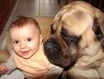

PHRASES COURANTES 1

1 | Finns det en bank i närheten?
 | Il y a une banque près d’ici?
2 | Ja, gå rakt fram och sväng till vänster vid trafikljusen.
 | Oui, (vous) allez tout droit et tournez (prenez) à gauche aux feux rouges.
3 | Nej, banken ligger långt härifrån.
 | Non, la banque est loin d’ici.
4 | Ursäkta jag skulle vilja växla dessa resecheckar.
 | Excusez-moi, je voudrais changer ces chèques de voyage.
5 | Kan jag få se er legitimation?
 | Je peux voir votre pièce d’identité s’il vous plaît?
6 | Är det öppet i morgon?
 | C’est ouvert demain? / Vous êtes ouvert demain?
7 | Har ni öppet på lördag?
 | Vous êtes ouvert samedi? / C’est ouvert samedi?
8 | Är det stängt i kväll?
 | C’est fermé ce soir? / Vous êtes fermé ce soir?
9 | Hur dags stänger ni?
 | Vous fermez à quelle heure? / À quelle heure fermez-vous?
10 | Hejsan! Jag skulle vilja ha en snygg skjorta.
 | Bonjour! Je voudrais une belle chemise.
11 | Kan jag hjälpa er?
 | Je peux vous aider?
12 | Nej tack. Vi tittar bara lite.
 | Non merci. On regarde un peu.
13 | Jag vill titta lite först.
 | Je veux regarder d’abord.
14 | Har ni billiga t-shirtar?
 | Vous avez des t-shirts pas chers?
15 | Vilken storlek?
 | Quelle taille?
16 | Vilken färg?
 | Quelle couleur?
17 | Var finns provhytten?
 | Où est la cabine d’essayage?
18 | Passar den?
 | Ça vous va? / C’est bon? / Il/Elle va bien?
19 | Den här är snyggare än den där.
 | Celui-ci est plus joli que celui-là / Celle-ci est plus jolie que celle-là.
20 | Jag föredrar den gröna tröjan.
 | Je préfère le pull vert.
21 | Var kommer ni ifrån?
 | Vous venez d’où? / Vous êtes d’où? / D’où venez-vous?
22 | Vi är från Sverige.
 | Nous sommes de Suède. / Nous venons de Suède.
23 | Jaha, vad gör ni här?
 | Ah bon d’accord. Qu’est-ce que vous faites ici?
24 | Är ni på semester här?
 | Vous êtes en vacances ici?
25 | Vi är på skolresa.
 | Nous sommes ici en voyage scolaire.
26 | Hur länge då?
 | Pour combien de temps?
27 | Vad tycker ni om Paris?
 | Que pensez-vous de Paris? (Ça vous plaît ici?)
28 | Det är vackert, fult, skitigt, rent, häftigt, stort
 | C’est beau, joli/laid, moche/sale/propre/chouette/grand
29 | Har ni frimärken här?
 | Vous avez des timbres ici?
30 | Nej, tyvärr.
 | Non, je suis désolé.
31 | Ursäkta mig herrn, jag är vilse, finns det någon tunnelbanestation i närheten?
 | Excusez-moi monsieur, je suis perdu, il y a une bouche de métro près d’ici?
32 | Jag letar efter…….
 | Je cherche….
33 | Det är roligt.
 | C’est amusant.
34 | Kan jag få rumsnyckel 35 tack.
 | La chambre numéro 35 s’il vous plaît.
35 | Det är något fel i badrummet.
 | Il y a un problème dans la salle de bain.
36 | Vi har inget toalettpapper.
 | Nous n’avons pas de papier-toilettes.
37 | Kan man ringa från rummet?
 | On peut téléphoner de la chambre?
38 | Ställ era väskor där borta.
 | Mettez vos sacs là-bas.
39 | Nej tack. Jag har inga pengar.
 | Non merci. Je n’ai pas d’argent.
40 | Jag förstår inte.
 | Je ne comprends pas.
41 | Ingen orsak
 | Je vous en prie. / Il n’y a pas de quoi.

DIALOGUES CHAUSSURES

Marie: Bonjour monsieur, je voudrais essayer cette paire de chaussures en noir, en taille 39 svp. | Marie : hejsan herrn, jag skulle vilja prova detta par skor i svart, i storlek 39, tack
Le vendeur: Pas de problème jeune fille, installez- vous. | försäljaren : inga problem, unga flicka, slå er ner.
Marie: Merci. | Marie : tack
Le vendeur: Ah, c'est du beige. | Försäljaren : åj, det är beigt
Marie: Vous me donnez le pied droit? | Marie : kan ni ge mig högra foten ?
Le vendeur: Oui… eh voilà… madame est servie! | Försäljaren : ja...och varsågod...frun är serverad !
Marie: Merci… ah oui, elles sont pas mal, et vous les auriez en noir? | Marie : tack...åh ja, de är inte illa, och har ni dem i svart ?
Le vendeur: Non. | Försäljaren : nej
Marie: Non… | Marie : nej...
Le vendeur: Je n'en ai plus, terminé. | Försäljaren : Jag har inga fler, slut
Marie: Et en 38, vous les avez en noir aussi? | Marie : och i 38, har ni dem i svart också ?
Le vendeur: Et en 38, je les ai! | Försäljaren : och i 38 har jag dem !
Marie: Alors je vais peut-être les essayer en 38 noir, alors, vous voulez que je décale mon siège? | Marie : jaha, jag skall kanske prova dem i 38 i svart, jaha vill ni att jag flyttar på min stol lite?
Le vendeur: Un tout petit peu… voilà… et voilà. | Försäljaren : lite grand....så...så där ja
Marie: Merci… ah ben, elles me vont en 38, alors je dois plus faire du 38 et demi. | Marie : tack....tja de passar mig i 38 så jag måste ha mer än 38 ½
Le vendeur: Ah, c'est possible, c'est des chaussures italiennes, jeune fille, alors c'est possible que ça taille grand. | Försäljaren : åh det är möjligt, det är italienska skor unga flicka, så det är möjligt att storleken är stor
Marie: Super, merci beaucoup. | Marie : suveränt, tack så mycket.

DIALOGUES ET PHRASES DIVERSES ET IMPORTANTES corrigé

hejsan, kan jag hjälpa er fröken ? | bonjour, je peux vous aider, mademoiselle ?
nej, tack, jag vill bara titta lite | non, merci, je veux seulement regarder un peu
Ja, gärna, jag letar efter skor | oui, volontiers, je cherche des chaussures
är det till er ? | c’est pour vous ?
ja, det är till mig | oui, c’est pour moi
vilken skostorlek har ni ? | quelle pointure faites-vous ?
jag har 50 | je fais du 50
vilken typ av skor letar ni efter? | quel type de chaussures cherchez-vous ?
jag skulle vilja ha sportskor | je voudrais des chaussures de sport
ok, se här fina svarta skor | d’accord, voilà de belles chaussures noires
åh ja, kan jag prova dem ? | ah oui, je peux les essayer ?
självklart | bien sûr
var är provhytterna ? | où sont les cabines d’essayage ?
de är därborta, till höger | elles sont là-bas, à droite
har ni vykort ? | vous avez des cartes postales ?
nej, herrn, ni måste gå till bokhandeln | non, monsieur, il faut aller à la librairie
ursäkta mig, jag har inte förstått | excusez-moi, je n’ai pas compris
gå till bokhandeln herrn | allez à la librairie monsieur
ok, var ligger bokhandeln ? | d’accord, où se trouve la librairie ?
det finns en bokhandel därborta, bakom kyrkan | il y a une librairie là-bas, derrière l’église
ok, tack så mycket frun | d’accord, merci beaucoup madame
ingen orsak herrn | de rien / je vous en prie monsieur
säljer ni kuvert här ? | vous vendez des enveloppes ici ?
ja herrn, hur många vill ni ha ? | oui, monsieur, vous en voulez combien ?
jag tar 5 kuvert tack | je prends 5 enveloppes, s’il vous plaît
mycket bra, behöver ni något annat ? | très bien, il vous faut autre chose ?
ja, har ni frimärken också ? | oui, vous avez des timbres aussi ?
nej, ledsen, ni måste gå till tobaksaffären | non, désolé, il faut aller au bureau de tabac
ok, vad blir det ? | d’accord, ça fait combien ?
då blir det 3,50 euro tack | alors, ça fait 3,50 euros, s’il vous plaît
varsågod, tack och hej då | voilà, merci et au revoir
hej då och ha en bra dag | au revoir et bonne journée
tack det samma | merci, pareillement / à vous de même

DIALOGUES ET PHRASES DIVERSES ET IMPORTANTES 1b
hejsan, kan jag hjälpa er ? | bonjour, je peux vous aider?
nej tack, jag vill bara titta lite först | non merci, je veux juste regarder un peu d’abord
ja gärna, jag letar efter en snygg tröja/kjol/klänning | oui, volontiers, je cherche un beau/joli pull, une belle/jolie jupe/robe
javisst, vilken storlek har ni? | biensûr, quelle est votre taille
jag har L | je fais du L
se här några snygga blusar | voilà de beaux/jolis chemisiers
ja, mycket fina | oui, très jolis
vill ni prova dem? | vous voulez les essayer?
ja gärna, var är provhytten? | oui volontiers, où sont les cabines d’essayage?
den är där borta till vänster | elles sont là-bas à gauche
tack så mycket, finns det andra färger också? | merci beaucoup, il y a d’autres couleurs aussi?
nej tyvärr | non, désolé
ok | d’accord
jaha, passar blusen er? | alors, le chemisier vous va?
perfekt, jag tar blusen: jag tar den | parfait, je prends le chemisier, je le prends
hejsan, har ni pennor här? | bonjour, vous avez des stylos ici?
nej, ledsen, ni måste gå till bokhandeln | non, désolé, il faut aller à la librairie
ursäkta, jag förstår inte; tala långsammare tack | pardon, je ne comprends pas, parlez plus lentement, s’il vous plaît
gå till bokhandeln fröken | allez à la librairie mademoiselle
ok, var ligger bokhandeln då? | d’accord, où se trouve la librairie alors?
där borta, ni tar andra gatan till höger och bokhandeln är bakom järnvägsstationen | là-bas, vous prenez la deuxième rue à droite et la librairie est derrière la gare
tack så mycket | merci beaucoup
ingen orsak | de rien/je vous en prie
hejsan, finns det vykort här? | bonjour, il y a des cartes postales ici?
javisst, se här | biensûr, voilà
hur mycket kostar vykorten? | c’est combien les cartes postales?
ett vykort 1 euro, 10 vykort 3 euro | une carte postale coûte 1 euro, 10 cartes postales 3 euros
har ni frimärken också? | vous avez des timbres aussi?
nej, ledsen | non, désolé
var finns det frimärken? | où est-ce qu’il y a des timbres?
på posten, men det är stängt idag | à la poste, mais c’est fermé aujourd’hui
jaha, hur mycket blir det här då? | alors, ça fait combien ça?
det blir 5,75 euro | ça fait 5,75 euros s’il vous plaît
varsågod, tack och hej då | voilà, merci et au revoir
hej då och ha en trevlig kväll | au revoir et bonne soirée
tack det samma | merci pareillement
DIALOGUES;
Goddag! Är det för att äta? | Bonjour! C'est pour manger?
Ja, goddag. Kan man äta? | Oui, bonjour. On peut manger?
Självklart. Hur många är ni? | Bien sûr. Vous êtes combien?
Vi är två. | Nous sommes deux.
Häråt är ni snälla. | Par ici, s'il vous plaît.
Önskar ni en aperitif? | Vous désirez un apéritif?
Nej tack. Menyn tack. | Non, mèrci, la carte s'il vous plaît.
Här är den. | La voilà.
Jaha, har ni bestämt er? | Alors, vous avez choisi?
Ja, jag tar en tomatsallad till förrätt. | Oui, moi je prends une salade de tomates comme entrée.
Och jag, jag skulle vilja ha en löksoppa till förrätt, tack. | Et moi, je voudrais une soupe à l'oignon comme entrée s'il vous plaît.
Mycket bra. Och sedan? | Très bien. Et ensuite?
Till huvudrätt tar jag en anka i apelsinsås tack. | Comme plat de résistance je prends un canard à l'orange s'il vous plaît.
Och jag, jag tar en köttbit med lök tack. | Et moi, je prends une bavette à l'échalotte s'il vous plaît.
Mycket bra. Vilken stekning för köttbiten? | Très bien. Quelle cuisson pour la bavette?
Medium tack. | À point s'il vous plaît.
Och till dryck? / Vad vill ni/önskar ni dricka? | Et comme boisson? /Qu'est-ce que vous voulez/désirez boire?
Två kåla och en tillbringare vatten tack. | Deux cocas et une carafe d'eau s'il vous plaît.
Genast. | Tout de suite.
Ursäkta! Kan man få bröd tack? | Sil vous plaît! On peut avoir du pain s'il vous plaît?
Jaha, köttbiten är till vem? | Alors, la bavette c'est pour qui?
Det är till mig, tack. | C'est pour moi. Merci.
------------------------- | --------------------------------
Jaha, smakade det bra? | Alors, ça a été?
Det var mycket gott! | C'était très bon!
Önskar ni en ost och en efterrätt? | Désirez-vous un fromage et un dessert?
Bara en efterrätt tack. Vad har ni? | Seulement un dessert s'il vous plaît. Qu'est-ce que vous avez?
Jaha, till efterrätt har vi äppelkaka, jordgubbskaka, glass, chokladkaka, päronpaj och brylépudding. | Alors, comme dessert nous avons tarte tatin, tarte aux fraises, coupes glacées, gâteau au chocolat, clafoutis aux poires et crème caramel.
Ok, en äppelkaka och en päronpaj tack. | Alors, une tarte tatin et un clafoutis s'il vous plaît.
Mycket bra. Önskar ni en kaffe efter? | Très bien. Désirez-vous un café après?
Nej, tack. Notan tack. | Non, merci, l'addition s'il vous plaît.
Här är den. | La voilà.
Tack så mycket och hej då! | Merci beaucoup et au revoir!
Tack, hej då! Trevlig eftermiddag! | Merci, au revoir. Bon après-midi!
Hej! Kan jag hjälpa er? | Bonjour! Je peux vous aider?
Hej! Tar man hand om er? | Bonjour! On s'occupe de vous?
Nej, jag tittar bara lite. | Non, je regarde seulement un peu.
Nej tack. Jag skulle bara vilja titta lite. | Non merci. Je voudrais juste regarder un peu.
Ja, jag letar efter t-shirtar tack. | Oui, je cherche des t-shirts s'il vous plaît.
Ja, t-shirtarna är därborta längst in. | Oui, les t-shirts sont là-bas au fond.
Ja, jag letar efter blusar. | Oui, je cherche des chemisiers.
Ja, vilken färg önskar ni? | Oui, quelle couleur désirez-vous?
Jag vet inte. Gul, kanske. | Je ne sais pas. Jaune peut-être.
Och vilken storlek har ni? | Et quelle taille faites-vous?
Jag tar ofta XL. | Je prends souvent des XL
Se här en vacker gul blus. | Voilà un beau chemisier jaune.
Ja, inte illa. Kan jag prova den? | Oui,pas mal. Je peux l'essayer?
Självklart. Provhytten är därborta till vänster. | Bien sûr. La cabine d'essayage est là-bas à gauche.
---------------------- | ----------------
Jaha, passar den er bra? Inte för stor? | Alors, il vous va bien? Pas trop grand?
Nej, den är mycket bra. / Ja, den är lite stor, ja. | Non, il est très bien. / Oui, il est un peu grand oui.
Hur mycket kostar den här blusen? | Il coûte combien ce chemisier?
Den kostar bara 12 euro. Den är på rea. | Il coûte seulement 12 euros. Il est en solde.
Ok, då tar jag den. | D'accord, alors je le prends.
Önskar ni något annat? | Vous désirez autre chose?
Nej, tack. Det var allt. | Non, merci, ce sera tout/C'est tout.
Jaha, 12 euro tack. | Alors, 12 euros s'il vous plaît.
Varsågod! | Voilà!
Tack så mycket och hej då fröken. | Merci bien et au revoir mademoiselle!
Hej då frun. | Au revoir madame.
var ligger................. | Où se trouve......................
för att komma till............. | Pour aller à..............
hur mycket kostar.............. | c'est combien................
jag söker/jag letar efter................. | je cherche
har ni...................... | est-ce que vous avez........................
telefonkort | des cartes téléphoniques/cartes de téléphone
frimärken | des timbres
vykort | des cartes postales
finns det en cd-affär här? | il y a un magasin de cd ici?
jag letar efter en telefonkiosk | je cherche une cabine téléphonique
god kväll, rum nummer 30 tack. | bonsoir, la chambre 30 s'il vous plaît
när stänger ni? | quand fermez-vous?
är det öppet på lördagar? | c'est ouvert le samedi?
jag gillar inte rött | je n'aime pas le rouge
tala långsammare tack! | parlez plus lentement s'il vous plaît
jag förstår | je comprends
ursäkta mig | excusez-moi / pardon
ingen orsak | de rien / je vous en prie
jag är inte härifrån | je ne suis pas d'ici
jag skulle vilja växla de här sedlarna tack | je voudrais changer ces billets s'il vous plaït
en biljett tack | un ticket s'il vous plaît
jag har inte min biljett | je n'ai pas mon billet
jag är med dem | je suis avec eux
jag är i gruppen | je suis du groupe
ledsen, det har vi inte | désolé on n'en a pas
jag väntar på någon | j'attends quelqu'un
jag står i kö | je fais la queue
visa era väskor tack | montrez vos sacs s'il vous plaît
sätt, lägg väskorna därborta | mettez / posez les sacs là-bas
När börjar filmen? | Quand commence le film?
Hur dags öppnar bion? | À quelle heure ouvre le cinéma?
Var ligger Eiffeltornet? | Où est la Tour Eiffel?
Gå rakt fram och sväng andra gatan till vänster. | Allez tout droit et tournez la deuxième rue à gauche.
Hur mycket kostar tidningen? | Combien coûte le journal? / C'est combien le journal?
Gå rakt fram! | Allez tout droit!
Det är kul! | C'est amusant/marrant/drôle
Vad gjorde du igår? (vad har du gjort) | Qu'est-ce que tu as fait hier soir?
Jag gillar svenska filmer. | J'aime les films suédois.
Det är suveränt! | C'est génial/super!
Varifrån kommer du? | D'où viens-tu?
Jag kommer från Sverige. | Je viens de Suède.

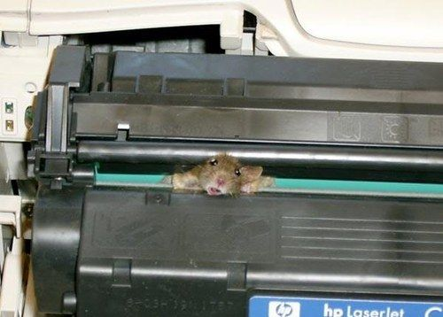
DIALOGUE NIVEAUX 1-2 corrigé

- bonjour, je voudrais trois baguettes, s’il vous plaît | hejsan, jag skulle vilja ha tre baguetter tack
- bonjour, bien sûr, et avec ça? | hejsan, javisst, och med detta?
- je prends aussi deux pains au chocolat, s’il vous plaît | jag tar också två chokladbröd tack
- ah désolé, il n’y en a plus | åh ledsen, det finns inga kvar
- d’accord, donnez-moi 2 pains aux raisins alors | ok, ge mig två russinbröd då
- et voilà, ce sera tout? | och varsågod, var det allt ?
- oui, c’est combien? | ja, hur mycket kostar det ?
- c’est 3,40 euros s’il vous plaît | det kostar 3,40 euro tack
- et voilà 4 euros | och varsågod 4 euro
- merci, et voici votre monnaie | tack, och här är er växel
- merci, au revoir | tack, hej då
- au revoir, bonne journée | hej då, ha en bra dag
- merci, pareillement | tack det samma
- excusez-moi, je cherche un magasin de sport | ursäkta mig, jag letar efter en sportbutik
- désolé, je ne suis pas d’ici | ledsen, jag är inte härifrån
- d’accord, excusez-moi | ok, ursäkta mig
- ce n’est pas grave | det gör inget
- excusez-moi, monsieur | ursäkta mig herrn
- oui, bonjour | ja, hejsan
- bonjour, je cherche un magasin de sport près d’ici | hejsan, jag letar efter sportaffär här i närheten
- ah oui, il y a un petit magasin de sport là-bas | åh ja, det finns en liten sportbutik därborta
- où? | var ?
- vous allez tout droit et vous prenez la première rue à gauche | ni går rakt fram och ni tar den första gatan till vänster
- d’accord, c’est le seul? | ok, är det den enda ?
- sinon, il y a un autre magasin de sport mais c’est plus loin | annars, finns det en annan sportaffär men det är längre bort
- très loin d’ici? | väldigt långt härifrån ?
- oui, il faut prendre le métro ou le bus | ja, ni måste ta buss eller tunnelbana
- bon d’accord, merci beaucoup monsieur | bra ok, tack så mycket herrn
- de rien mademoiselle, au revoir | ingen orsak fröken, hej då
- au revoir | hej då
- ursäkta mig frun, jag letar efter ett bageri | excusez-moi madame, je cherche une boulangerie
- ett bageri? | une boulangerie?
- ja, ett hus där man gör bröd | oui, une maison où on fait du pain
- jaha, jag förstår | ah d’accord, je comprends
- finns det ett bageri i närheten? | il y a une boulangerie près d’ici?
- jag vet inte, jag är inte härifrån | je ne sais pas, je ne suis pas d’ici
- ok, ursäkta mig | d’accord, excusez-moi
- javisst, det är ingen fara | biensûr, il n’y a pas de mal/ce n’est pas grave
- hej då frun | au revoir madame
- hej då herrn | au revoir monsieur
- ursäkta mig fröken | excusez-moi mademoiselle
- ja? hejsan | oui? bonjour
- hejsan, jag letar efter ett bageri | bonjour, je cherche une boulangerie svp
- javisst, ni går rakt fram och sedan tar ni den andra gatan till höger | biensûr, vous allez tout droit et ensuite vous prenez la deuxième rue à droite
- finns det ett bageri där? | il y a une boulangerie là-bas?
- ja, ett mycket bra bageri | oui, une très bonne boulangerie
- tack så mycket | merci beaucoup
- ingen orsak, hej då | de rien, au revoir
- hej då | au revoir

DIALOGUE ET EXERCICES corrigé
 | ursäkta mig herrn, jag letar efter ett bageri | excusez-moi monsieur, je cherche une boulangerie, svp
 | jag är ledsen, jag bor inte här | je suis désolé, je n’habite pas ici
 | ok, ursäkta mig, hej då | d’accord, excusez-moi, au revoir
 | det gör ingenting, hej då | ce n’est pas grave, au revoir
 | ursäkta mig frun, finns det ett bageri i närheten? | excusez-moi madame, il y a une boulangerie près d’ici?
 | förlåt, jag förstår inte | pardon, je ne comprends pas
 | ett bageri, man säljer bröd där | une boulangerie, on vend du pain là
 | jag är ledsen, jag är inte fransk | je suis désolée, je ne suis pas française
 | ok, tack ändå, hej då | d’accord, merci quand même, au revoir
 | hej då | au revoir
 | ursäkta mig fröken | excusez-moi mademoiselle
 | ja? hejsan | oui? bonjour
 | hejsan, jag letar efter ett bageri | bonjour, je cherche une boulangerie
 | javisst, ni går rakt fram och sedan tar ni den tredje gatan till vänster | biensûr, vous allez tout droit et ensuite vous prenez la troisième rue à gauche
 | finns det ett bageri där? | il y a une boulangerie là-bas?
 | ja, ett mycket bra bageri | oui, une très bonne boulangerie
 | tack så mycket, hej då | merci beaucoup, au revoir
 | ingen orsak, hej då | de rien/je vous en prie, au revoir
 | jag skulle vilja ha 5 bröd tack | je voudrais cinq pains, s’il vous plaît
 | javisst, var det bra så? | biensûr, et avec ça?
 | nej, har ni chokladbröd? | non, vous avez des pains au chocolat?
 | självklart, hur många vill ni ha? | biensûr, vous en voulez combien?/ combien en voulez-vous?
 | jag tar 3 chokladbröd, tack | je prends trois pains au chocolat, s’il vous plaît
 | varsågod, önskar ni något mer? | voilà, vous désirez autre chose?
 | ja, finns det vitlöksbaguetter? | oui, il y a des baguettes à l’ail?
 | nej, jag är ledsen, det finns inga mer | non, je suis désolé, il n’y en a plus
 | ok, vad kostar det? | d’accord, c’est combien?
 | det kostar 4,50 euro | c’est/ça fait 4,50 euros
 | varsågod 5 euro | voilà 5 euros
 | tack så mycket och här är er växel | merci beaucoup et voici votre monnaie
 | tack och hej då | merci et au revoir
 | hej då och ha en bra dag | au revoir et bonne journée
 | tack det samma | merci pareillement
